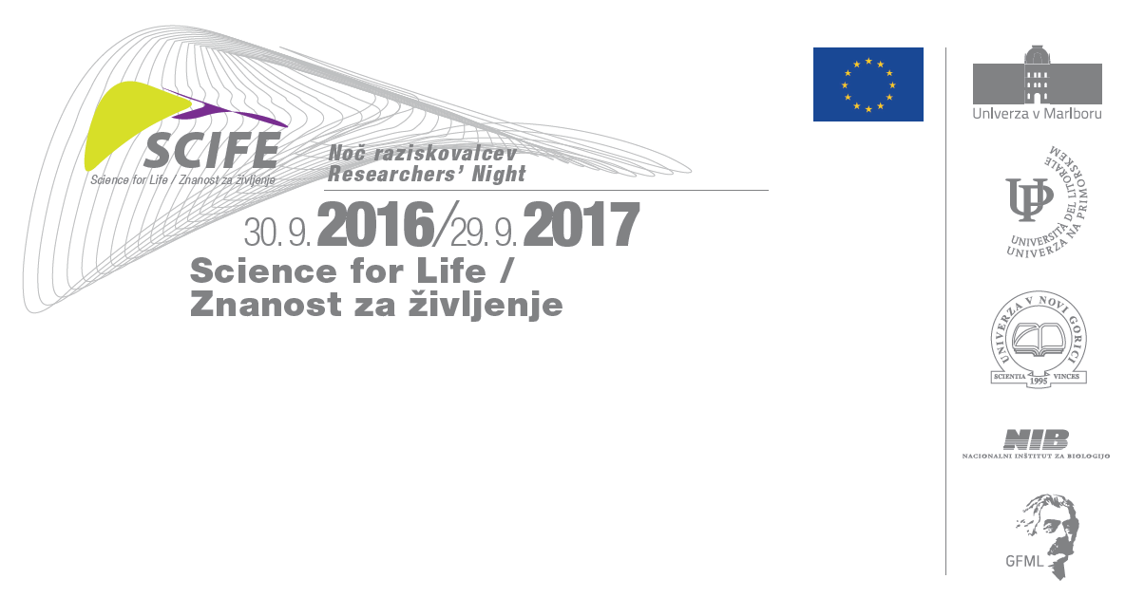

Soglasje starša / skrbnika k sodelovanju otroka na natečaju
na temo ZNANOST ZA ŽIVLJENJE

Podpisani/a izjavljam, da soglašam s tem, da moj otrok/varovanec s svojim izdelkom,
materialom, gradivom sodeluje v natečaju na temo ZNANOST ZA ŽIVLJENJE, s katerim želijo konzorcijski partnerji (Univerza v Mariboru, Univerza na Primorskem, Univerza v Novi Gorici, Nacionalni inštitut za biologijo in Gimnazija Franca Miklošiča Ljutomer) v okviru vseevropske »Noči raziskovalcev« spodbuditi mlade, da skozi zanimive teme razmišljajo o poklicu raziskovalca in sodelujejo z njim najbližjo obliko izražanja. Hkrati izjavljam, da sem seznanjen s Pravili in pogoji za sodelovanje v nagradnem natečaju na temo Znanost za življenje.

Ime in priimek otroka: ……………………………………………………………..

Razred, osnovna šola: …………………………………………………………….

Ime in priimek starša / skrbnika: ……………………………………………………..

Podpis starša / skrbnika: ………................................

Kraj: ……………………

Datum: …………….

